Уведомление о демонтаже временных сооружений, расположенных
по адресу: г. Воронеж, наб. Авиастроителей, 26,28,12

№ | Адрес размещения, место складирования после демонтажа | Дата демонтажа | До демонтажа | После демонтажа | Сведения о владельце (ИНН для юр. лиц и ИП, Ф.И.О., адрес)
1 | набережная Авиастроителей, 26-28 | 21.07.2020 | 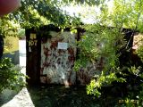 | 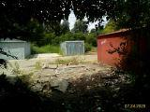 | владельцы не установлены
2 | набережная Авиастроителей, 26-28 | 21.07.2020 | 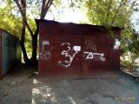 | 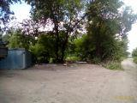
3 | набережная Авиастроителей, 26-28 | 23.07.2020 | 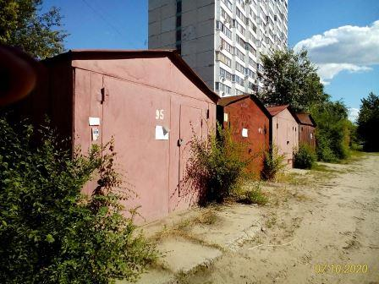 | 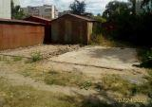
4 | набережная Авиастроителей, 12 | 23.07.2020 | 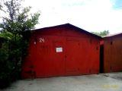 | 